1.5 Аналитические функции комплексной переменной. Интегральная формула Коши. Особые точки, вычеты. Конформные отображения

Аналитические функции комплексной переменной
Функция комплексного переменного регулярна в некой области, если она внутри нее однозначна и имеет непрерывную производную.
Аналитическая функция – функция, которая может быть представлена степенным рядом (аналитична в точке, если существует некая окрестность точки, где она представляется в виде степенного ряда).

Интегральная формула Коши
Теорема Коши 1 – Если функция регулярна в замкнутой односвязной области, то интеграл от нее по контуру этой области равен нулю.
Теорема Коши 2 – Если функция регулярна в замкнутой многосвязной области, то интеграл от нее по всему контуру этой области в положительном направлении равен нулю.
Теорема Коши 3 – Если функция регулярна в замкнутой многосвязной области, то интеграл от нее по внешнему контуру равен сумме интегралов по всем внутренним контурам при условии, что интегрирование по всем контурам производится против часовой стрелки.
Формула Коши.
Пусть f(z) – некоторая функция, регулярная в замкнутой области B, которую мы пока для простоты будем считать односвязной. Пусть l – контур этой области и а – некоторая точка внутри этой области.
Составим новую функцию
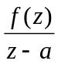 (29)
Эта новая функция также регулярна везде в B, кроме, может быть, точки z = a, так как в этой точке знаменатель дроби (29) обращается в нуль. Исключим эту точку кружком с центром а и малым радиусом ε, и пусть С_{ε} – окружность этого круга. В кольце, ограниченном контурами l и С_{ε}, наша функция (29) будет регулярной без всякого исключения, и, следовательно, согласно теореме Коши, мы можем написать
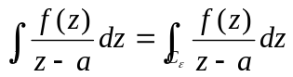
В интеграле, стоящем справа, положим f(z) = f(a) + f(z) - f(а). Тогда
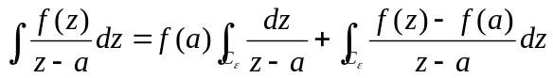
или, в силу того, что,
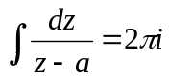
получим:
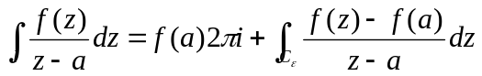 (30)
Обратим теперь внимание на следующее обстоятельство: интеграл, стоящий в левой части формулы (30), и первое слагаемое правой части не зависят от выбора радиуса е, поэтому можно утверждать, что и второе слагаемое, стоящее справа, на самом деле не зависит от е. Но мы сейчас докажем, что оно стремится к нулю, когда ε → 0. Отсюда будет непосредственно следовать, что оно в точности равно нулю.
Применяя оценку из [какой-то книжки] и принимая во внимание, что при движении z по окружности С_{ε} с центром а, очевидно, | z — a| = ε, получим
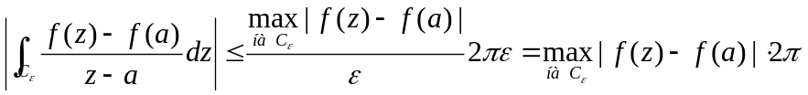
При беспредельном уменьшении ε точки окружности z стремятся к а, и максимум модуля разности max |f(z) - f(a)| будет стремиться к нулю, т. е. действительно второе слагаемое правой части формулы (30) стремится к нулю вместе с ε, и по высказанным выше соображениям оно равно нулю. Таким образом, формула (30) переписывается в виде
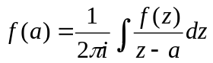
Переменим несколько наше обозначение, а именно будем обозначать через z' переменную интегрирования и через z — любую точку внутри, нашей области. При этом предыдущая формула примет вид
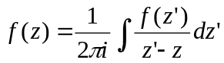
Эта формула Коши выражает значение регулярной функции в любой точке z внутри области через ее значения на контуре области. Интеграл, входящий в формулу Коши, содержит z под знаком интеграла в качестве параметра и притом в чрезвычайно простой форме.
Точка z находится внутри области, а переменная точка интегрирования z' пробегает контур области. Таким образом, z' - z ≠ 0, и интеграл, стоящий в формуле Коши, представляет собою интеграл от непрерывной функции, и его можно дифференцировать по z под знаком интеграла сколько угодно раз. Мы получаем, последовательно дифференцируя при любом целом положительном n,
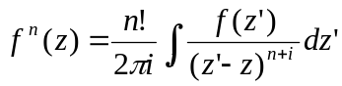
Откуда можно понять, что регулярная функция имеет производные всех порядков.

Особые точки, вычеты
Вычетом называется коэффициент при (z-b)⁻¹ в разложении Лорана в окрестности особой точки b, то есть:
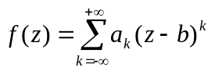
Факты по ряду Лорана:
- сходимость – круговое кольцо.
- если f регулярна внутри кольца, то представляется единственным образом.
- если в разложении Лорана отсутствует «минус бесконечный» хвост, то такая точка z = b – полюс порядка m, где m – наименьший индекс в разложении.
- если же есть бесконечное число членов с отрицательными степенями, то такая точка – существенно особая.
Пусть f(z) регулярна в некоторой области B с контуром l, за исключением точек b₁, …, b_{n}, лежащих внутри области и являющихся полюсами или существенно особыми точками. По теореме Коши:
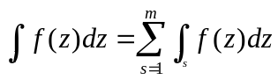
Но величина интегралов по каждому контуру равна
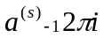,
(a^{(s)}₋₁ – вычеты в особых точках и полюсах)
и, следовательно, предыдущее равенство дает нам величину интеграла по контуру области через вычеты функции в особых точках, лежащих внутри функции.
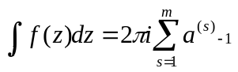.

Конформные отображения
Конформное отображение – непрерывное отображение, сохраняющее форму бесконечно малых фигур.
Непрерывное отображение w=f(z) области D комплексной плоскости С в С наз. конформным в точке z₀∈D, если оно в этой точке обладает свойством постоянства растяжений и сохранения углов. Свойство постоянства растяжения в точке z₀ при отображении w=f(z) состоит в том, что отношение
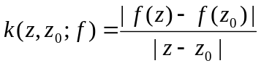
расстояния между f(z) и f(z0) к расстоянию между z и z₀ стремится к некоторому конечному пределу. Когда стремление произвольное, число k называется коэффициентом растяжения в точке. Свойство сохранения углов состоит в том, что угол между любой парой непрерывных кривых в точке при отображении переходит в другую пару кривых, но угол в соответствующей точке остается прежним. Если угол сохранил направление - отображение первого рода, иначе – второго.
Растяжения, повороты, параллельные переносы осуществляются целыми линейными функциями вида w=az+b.Полуплоскость в круг можно превратить с помощью дробно-линейной функции...(типа, w₁/w₂, что такое w – см. выше).

